事業計画書
（１）事業者情報
商号又は名称 | 有限会社 鈴木農園 | □ 特定非営利活動法人 □ 社会福祉法人
代表者役職・氏名 | 代表取締役 鈴木 岳志
本社所在地 | 〒285-0043 千葉県佐倉市飯塚105番地
業種 | 農業（野菜苗・花苗の生産販売）  日本標準産業分類：A 大分類／01 中分類／013 野菜作農業（苗生産業を含む）
設立年月日 | 2002年（平成14年）2月22日
役員数／従業員数（常勤） | 役員3名／従業員 常勤24名（正社員3名・パート21名）
ホームページURL | https://www.suzuki-nouen.co.jp/

（２）事業計画名（３０字以内）
培土製造ライン改善と統合管理システム導入による苗生産の省力化

（３）事業計画の概要（１００字以内）
培土製造ラインの自動化と生産管理システム導入で、重労働の培土工程と属人化した事務を省力化。
創出時間を高付加価値ポット苗の品質管理と営業へ再配分し、労働生産性の向上と賃上げを実現する。

（４）本事業で導入予定の機械装置等の名称と金額（補助経費の一覧）
【投資総額】税抜 12,823,000円／税込 14,105,300円
【補助対象経費（税抜）】12,823,000円
【申請補助金額】8,548,666円（補助率2/3：最低賃金引き上げに係る補助率引き上げの特例要件を適用）

No. | 機械装置等の名称 | メーカー | 金額（税抜・円）
① | 5.5mベルコン  ＋ダマ粉砕機（旋回脚改造／自在脚／中寄ホッパー付） | 京和グリーン株式会社 | 1,794,000
② | ミキサーKYM-B2000型  （容量2,000L／2軸対流） | 京和グリーン株式会社  （代理店：岩谷マテリアル株式会社） | 4,539,000
③ | シザーリフトH3-1020B-12-22  （許容質量1,000kg） | 株式会社メイキコウ | 3,110,000
④ | 苗生産管理システム『恵』新版 | 中央情報開発株式会社（CID社） | 3,380,000
 | 補助対象経費 合計（税抜） |  | 12,823,000

（５）具体的な取組内容
その1：補助事業の具体的取組内容と会社全体の事業計画の目標数値との整合性及びその2：将来の展望
1．事業者の概要（現状分析・経営課題）
① 当社概要
有限会社鈴木農園（以下、当社）は、2002年設立の野菜苗や花苗の生産販売（種苗生産業）を行う企業である。
千葉県佐倉市を拠点に、接ぎ木苗と独自培土を強みに、生産販売量を拡大してきた。
近年では、その品質の高さが認められ、なめがたしおさい農協（日本一のピーマン産地）やJA富里（富里スイカの大産地）などの有名大手産地からも依頼があり、営利農家向け苗で地域シェアを伸ばしている。
経営理念・目標・動機 | 「苗づくりは土づくりから」を信条に、土づくりにこだわり抜き、品質の高い苗を通じて地域農家の収益向上と日本の食卓を支えることを使命としている。  優れた苗は優れた土から、優れた土は丁寧な仕事から生まれる。  ①品質第一の姿勢  ②働く人を大切にする職場づくり  ③地域農業を支える供給責任  この3つを経営の根幹に据え、信頼される苗づくりを通じて、地域育苗業の持続可能なモデルを確立する。
経営戦略 | 【現在の事業領域】  営利農家向けの接ぎ木苗を中心に、家庭園芸向けの苗で補完する「営利特化型育苗業」を営んでいる。  大手JAや専業農家を主要顧客とする営利向け苗が収益の柱であり、家庭園芸向け苗は種苗店・ホームセンター等を通じて地域の家庭菜園文化を支えている。  【今後の成長領域】  営利農家向け接ぎ木苗は、品質に対する評価が単価と継続取引に直結し、当社にとって収益性とブランド価値の双方が最も高い領域である。  家庭園芸市場が縮小傾向にある一方、営利農家市場は産地の集約化を背景に底堅く推移しており、接ぎ木技術と独自培土という当社の強みを最も活かせる領域でもある。  そこで今後は、既存の大手JA・専業農家との関係を深く耕すことで、品質と供給責任で選ばれる地位を確固たるものにする。  あわせて、種子から最初に育てる小型のプラグトレー苗（50～72穴）から、個別の鉢で大きく育てる高単価のポット苗へと生産をシフトする「ポット苗シフト戦略」を進め、苗1本あたりの収益性を高めていく。
事業  コンセプト | 【対象エリア】  千葉県（佐倉・富里・八街）と茨城県南部を主力エリアとし、関東一円を補完エリアとしている。  地理的な近さを活かした低運賃・高鮮度の供給が強みである。  【ターゲット顧客】  ①営利専業農家（1社あたり年間1,300万円規模）  ②大手JA（なめがた・富里・ちばみらい等）  ③種苗店・ホームセンター  の3層を主要顧客としている。  【提供価値】  ①接ぎ木技術による病害抵抗性  病気に強い品種の根（台木）と、収量・品質に優れた品種の上部（穂木）を接ぎ合わせる伝統技術により、病気に強く安定して収穫できる苗を提供している。  ②独自配合の培土  地元の堆肥と赤土に、欧州の品質認証（RHP認証）を取得した高品質のピート資材「ジフィーセブン」を組み合わせた当社オリジナルの配合で、保水性・排水性・根張りに優れた育苗環境を実現している。  ③指定品種への柔軟な対応力  顧客の要望に応じた多品種・少量ロットの育苗にも応じている。
事業内容（商品・差別化） | 【商品ラインナップ】  主力商品は、果菜（実のなる野菜）の接ぎ木苗（※）である。トマト・ナス・スイカ・キュウリ・ピーマンを中心に、病害に強く収量が安定する品質で、営利農家から高い評価を得ている。  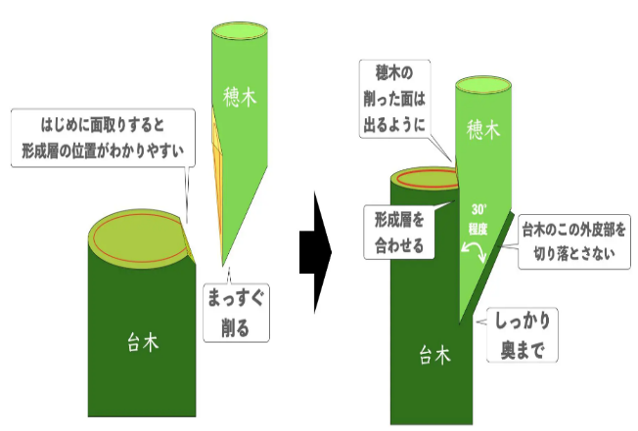  これに加え、果菜の実生苗（接ぎ木を行わない苗）、葉菜苗、ねぎ苗、花苗（シクラメン・ビオラ・パンジー・ジュリアン等）も並行して扱い、約100の顧客に対し、品種ごとの播種・接ぎ木・出荷スケジュールを同時に管理しながら、多品目を年間通じて安定的に供給している。  ※「接ぎ木苗（つぎきなえ）」とは、2つの植物を人工的に接合して作った苗のこと。下側の根の部分を「台木（だいぎ）」、上側の実をつける部分を「穂木（ほぎ）」と呼ぶ。例えば、トマトでは病気に強い野生種を台木にし、美味しい品種を穂木として接ぎ合わせる。  「活着率（かっちゃくりつ）」は、接ぎ木した苗のうち、台木と穂木がうまくくっついて成長を再開した苗の割合を指す。  接ぎ木は技術的に難しく、失敗すると穂木が枯れてしまう。「高い活着率」とは、接ぎ木作業後にしっかり生育する苗の割合が高いことを意味し、苗業者にとっては生産効率、農家にとっては購入後の安心感に直結する重要な指標である。  【市場における当社のポジション】  苗の生産販売市場には、大きく分けて2種類の競合が存在する。一方は西日本に拠点を持つ大手育苗企業（竹内園芸・ベルグアース等）、もう一方は近隣の中小接ぎ木業者である。  ●大手育苗企業に対しては、地理的な近さによる低運賃・高鮮度と、地元バイヤーとの長期にわたる信頼関係で優位に立つ。  ●近隣の中小業者に対しては、培土から接ぎ木までの一貫した自社管理に裏打ちされた苗品質の高さで差別化を図る。  価格ではなく品質と信頼で選ばれるポジションは、近年の実績にも表れている。  富里地域では他社の苗の品質低下をきっかけとした乗り換え受注が継続的に流入し、なめがたしおさい農協（日本一のピーマン産地）からは閑散期（12〜1月）の大口指名を獲得。  これらが、2025年7月期（第24期）の黒字転換を牽引する原動力となっており、今後も受注は拡大する見込みである。
長期的なビジョン | 【5年後の姿】  営利農家向け接ぎ木苗を中心に据え、千葉・茨城南部の主要産地において、品質と信頼で選ばれる育苗業者としての地位を確かなものにする。ポット苗シフト戦略の進展により、苗1本あたりの付加価値も継続的に押し上げ、収益性とブランド価値の双方を高めていく。  【10年後の姿】  千葉・茨城両県における営利向け苗の供給拠点として地域シェアを最大化するとともに、評価制度や就業規則を刷新し、若手人材が長く働き続けられる農業法人としてのモデルを確立する。これは「働く人を大切にする」という経営理念の、具体的なかたちでの実現である。  【ビジョン実現の原資】  これらのビジョンを実現する原動力は、本投資により生まれる「創出時間」である。重労働や属人化した事務から従業員を解放することで生まれる時間こそが、品質を磨き続ける活動、顧客との関係を耕し続ける活動、そして次世代を育てる活動の源泉となる。
直近実績 |  | 2023年7月期（第22期） | 2024年7月期（第23期） | 2025年7月期（第24期）
売上金額 |  | 133,278,305円 | 156,135,234円 | 170,880,935円
売上総利益 |  | 51,812,041円 | 52,567,484円 | 59,613,598円
営業利益 |  | －5,483,211円 | －13,585,565円 | 2,236,756円
従業員数 |  | 23名 | 23名 | 23名
② 当社事業売上高構成比（第24期実績）
第24期実績ベースで、営利農家向け苗 約70%、一般家庭園芸向け苗 約30%（うち小売販売（直売店）1,248,212円・約0.7%）。
営利向けは大手JA（なめがた・富里・ちばみらい・やちまた）と地元営利農家直販で構成、家庭園芸向けは種苗店・ホームセンター・サントリーフラワーズ等委託で構成。
現状は営利依存リスクをJA・直販・種苗店の3チャネル分散で緩和。5年後は営利8：一般2へ戦略的にシフトし、限界利益率28%の接ぎ木苗比率を高めて収益力を底上げする計画である。
区分 | 顧客カテゴリ | 主要取引先 | 構成比（24期） | 5年後構成比 | 限界利益率
営利向け | JA・営利専業農家 | なめがた・JA富里・ちばみらい・やちまた／地元営利農家 | 約70% | 約80% | 約28%
一般向け | 種苗店・ホームセンター・委託先 | サントリーフラワーズ／地域種苗店／HC | 約30% | 約20% | 約12%
（参考）小売 | 直売店（来店一般客） | ー | 0.7% | 1%程度 | ー

1‐1 現状分析
外部環境（PEST分析）と内部環境（SWOT分析）の2軸で当社の現状を分析する。
外部では政策・市場・社会・技術の各面で「省力化投資補助金」と「人手不足／賃上げ圧力」が当社の追い風となる一方、ピートモス（土壌改良材）輸入価格の上昇と最低賃金の急上昇がコスト面の脅威として顕在化している。
内部では大手JAから認められる接ぎ木技術・独自培土・地元での信頼関係を強みとする一方、培土工程の重労働と生産管理の属人化を最大の弱みとして抱えている。
① 外部環境（PEST分析）
区分 | 機会（追い風） | 脅威（向かい風）
P  政治・制度 | ●中小企業省力化投資補助金をはじめとした、生産性向上に関する投資を後押しする制度や千葉県・佐倉市の農業振興策がある。  →当社の本投資は政策追い風を最大限に活用できる構造である。 | ●労基法時間外労働上限規制が農業法人にも段階的に波及。  →人手依存工程は人時制約とコスト上昇のリスクを直接受ける。
E  経済 | ●営利向け接ぎ木苗市場は産地集約化を背景に底堅く推移し、価格交渉余地が拡大。  →単価向上による粗利改善が見込める。 | ●ピートモス（欧州産輸入）は円安・海運運賃上昇で原価高止まり。  ●千葉県最低賃金上昇。→コスト上昇圧力が継続し、生産性向上投資が不可避。
S  社会 | ●営利農家市場の高単価化／同業の高齢廃業傾向で当社へ受注流入が継続。  →大手産地・営利農家から「品質で選ばれる」追い風。 | ●千葉県農業職有効求人倍率1.7〜2.0倍で応募ゼロ頻発、培土重労働は敬遠される。  ●家庭菜園市場は5年前比25〜30%縮小。  →人材確保困難と一般市場縮小が常態化。
T  技術 | ●高効率・高品質機械や、農業向け生産管理に特化した生産管理システムなど、機械やシステムの高性能化が進展。  →独自構成で培土製造自動化や生産管理の省力化が実現可能。 | ●現状は紙台帳＋Excel＋旧システムが混在し、データ分析が機能不全。  →DX起点の生産管理刷新が課題。
② 内部環境（SWOT分析）
区分 | 強み（Strength） | 弱み（Weakness）
人材・組織 | ●代表鈴木の高度な接ぎ木技術と20年超の育苗経験。  ●24名体制への計画的雇用拡大。  ●地元パート確保ノウハウ（地域コミュニティとの長期信頼）。  →本投資の創出時間を技術継承に振り向け、強みを次世代へ移転できる。 | ●受発注・原価計算が社長Excelに属人化。社員→社長への確認時間が1日合計約50分／5名発生。  ●教育・評価制度・就業規則が設立から大幅改定なし。  →本事業で新システムによる情報一元化と、賃上げに向けた評価制度刷新により解消する。
製品・技術 | ●果菜接ぎ木苗の高い活着率と病害抵抗性。  ●地元堆肥＋赤土＋ジフィーセブン（RHP認証）の独自培土。  ●指定品種・少量多品種への柔軟対応力。  ●なめがた農協やJA富里などの有名大産地からも品質の高さが認められ大口受注継続中。  →本投資で品質を再現性高く維持し、ポット苗シフト戦略を物理的に可能化する。 | ●培土製造は重労働で、人が張り付くライン構造。  ●既設ミキサーの容量1,000Lで増産対応困難、ポット苗シフトの物理的阻害要因。  ●事務作業は手書きが多く転記ミス頻発。  →本事業の省力化ライン構築と生産管理システム構築で根本解消する。
財務・営業 | ●売上3年連続伸長（1.33億→1.71億円・+28.2%）。  ●大手JA・地元営利農家・種苗店・HCの3チャネル分散による安定性。  →自己資金で本投資を実行できる財務余力を確保している。 | ●第24期営業利益率は+1.3%にとどまり、コスト高により原価率61.1→65.1%へ悪化。  →本投資の収益効果＋高付加価値化で財務体質をさらに強化する。

1‐2 経営課題
■ 経営課題概要
1‐1の現状分析を踏まえ、当社の経営課題は4つに集約される。第一に培土製造のボトルネック（手作業＋容量制約）、第二に管理業務のアナログ化・属人化（事務作業による転記ミス頻発）、第三に人材確保困難（求人倍率1.7〜2.0倍・最賃急上昇）、第四に人事制度の老朽化。
「収益性悪化（重労働・非効率・属人化起因）」と「成長機会喪失（なめがたピーマン・富里スイカ大口受注に応えきれない）」の2軸で連鎖し、省力化投資による①②の一括解決が③④を緩和する起点となる。
■ 経営課題の詳細
【課題①】培土製造工程の重労働化と生産能力の限界
培土製造は、当社の苗品質を支える基盤工程である。土・堆肥・ピートモス（土壌改良材）・肥料を独自配合で混合・調整するこの工程に、現在2つの課題を抱えている。
第一に、作業の重労働性と人時の拘束である。粉塵の舞う環境のもと、ピートモスをはじめとする重量物の開封・運搬・投入を手作業で行う必要があり、身体的な負荷が大きい。さらに、振るい機は一度に大量投入すると詰まってしまうため、原料を少量ずつ手作業で投入し続けなければならず、人が機械から離れられない構造になっている。結果として、特定の従業員が長時間張り付く必要があり、本来は高付加価値業務に振り向けるべきリソースが定型作業に固定的に拘束されている。
第二に、生産能力の物理的な限界である。既設ミキサーの容量では、今後の大口受注の増加や、付加価値の高いポット苗への生産シフトに対応するには十分でない。現状のままでは、事業の成長を物理的に制約するボトルネックとなる。
【課題②】管理業務のアナログ化と属人化
受注管理から出荷・請求までの一連の事務作業は、当社の事業運営を支える重要な機能である。しかし現在、この領域には2つの構造的な課題を抱えている。
第一に、業務の社長への過度な集中（属人化）である。受注請書の作成、作業指示書や生産管理カードの発行、原材料の発注などの業務は、社長個人のExcelファイルに集約されており、運用ロジックも社長の頭の中に蓄積されている。結果として、引継ぎや代替が効かない運用となっており、社長の不在時には業務が滞るリスクを抱えている。
第二に、紙ベース・手書き運用による業務の非効率と誤りの発生である。指示書やカード、シールは手書きで作成されており、転記ミスが日常的に発生する。誤りが生じた場合には出荷遅延や出荷品違いの是正に追加工数を要し、業務の信頼性と効率性の両面を損なっている。さらに、社員が現場で判断に迷うたびに社長へ口頭で確認する必要があり、社長と現場社員の双方の時間が削られ、現場の稼働率にも悪影響が及んでいる。
【課題③】人材確保困難（千葉県農業職有効求人倍率1.7〜2.0倍・最賃急上昇）
千葉県の農業職は有効求人倍率が高水準で推移し、応募ゼロのケースも頻発している。特に培土工程のような重労働を伴う業務は敬遠されやすく、人材確保は一層難しい。
加えて、千葉県の最低賃金は近年急速に引き上げられており、人件費の上昇圧力も継続している。結果として、「人を増やす」ことによる課題解決は現実的な選択肢ではない。
【課題④】規模拡大・組織管理基盤の脆弱性（評価制度・就業規則の老朽化）
当社設立時から大幅な改定が行われていない就業規則・評価制度・事業承継計画は、若手人材の長期的な定着や次世代への円滑な事業継承を阻む脆弱性として顕在化しつつある。
労働環境の改善（休憩所整備・空調服支給など）は継続的に進めてきたものの、制度面の整備は追いついておらず、組織運営の安定性を中長期で支える基盤の見直しが急務となっている。

1‐3 省力化補助金活用の動機・目的
1‐2の経営課題を踏まえ、本事業に取り組む動機・目的・必要性を以下の4点で整理する。
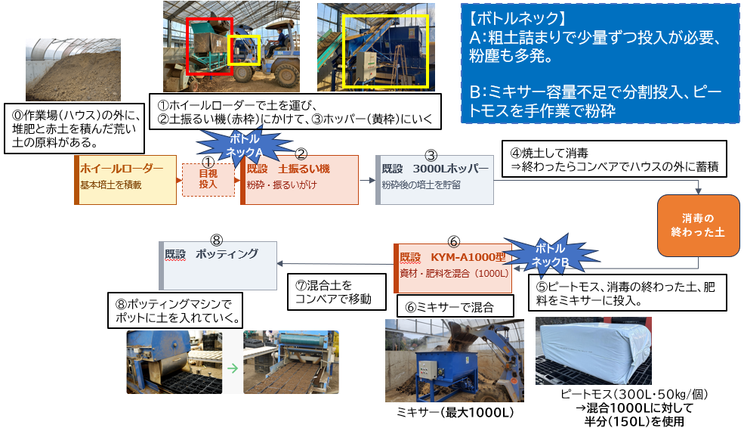
① 培土製造ラインの自動連動化による重労働とボトルネックの解消
現状の培土製造は、「原料山積み場 → ホイールローダー搬入 → 土振るい機 → ホッパー → 焼土機 →ミキサー（KYM-A1000型） → コンベア → ポッティングマシン」のフローで運用している。上図に示すとおり、このフローには以下の重大なボトルネックが存在する。
現状の培土製造工程と工程別ボトルネック
# | 工程 | 作業内容 | 所要時間／日 | ボトルネック・課題
① | 原料搬入 | ホイールローダーで土・堆肥を山積み場から搬入 | 30分／日 | ②の事情により、頻繁な搬入が必要／ローダー操作と振るい補助で人が離れられない
② | 土の振るい・粉砕 | 振るい機（300L）へ約100Lずつ投入し、詰まりを防ぎながら反復投入 | 90分／日 | 粗い土が詰まり大量投入不可／粉塵が大量発生／機械から人が離れられない／①と一体でボトルネック化
③ | ホッパー貯留 | 振るい後の土を3,000Lホッパーへ受ける | — | —
④ | 焼土消毒 | 焼土機で60分消毒 | （待ち時間） | —
⑤ | ピートモス・肥料投入 | ピートモス1袋（300L圧縮・50kg超）を半分に割り、手作業で砕きながらミキサーへ投入 | 90分／日 | ⑥のミキサー最大容量（1,000L）に合わせてピートモスの分割（150L）が必須／重量物の手作業分割（女性・高齢者は不可）／粉塵暴露もあり
⑥ | ミキシング | 既設ミキサー KYM-A1000型（容量1,000L）で混合 | 10分／日 | 容量不足で材料の分割投入を強いられる／⑤と一体でボトルネック化
⑦ | コンベア搬送 | 混合土をコンベアでポッティングマシンへ | — | —
⑧ | ポッティング | ポッティングマシンでポット充填 | 15分／日 | —
計 | — |  | 235分/日
ボトルネックA：土を砕く・振るう工程：振るい機（容量300L）に一度に大量投入すると粗い土が詰まるため、約100Lずつ投入し、振るう作業を繰り返す必要がある。人が機械から離れられない構造であり、ホイールローダーの操作と合わせて120分／日が拘束される。また、この工程では大量の粉塵が舞う。
ボトルネックB：ピートモス・肥料投入工程：ピートモス1袋（300L圧縮・50kg超）を半分に割ったうえで手作業で砕きながら投入する重労働が発生。加えて既設ミキサー（容量1,000L）の能力不足により分割投入を強いられており、この工程⑤⑥に100分／日を要している。
本投資では、KYM-B2000型ミキサー（容量2,000L）＋シザーリフト＋5.5mベルコン＋ダマ粉砕機を導入し、上記2工程を抜本的に解消するとともに、生産能力を2倍化する。（導入後フローの詳細は2‐1にて後述）
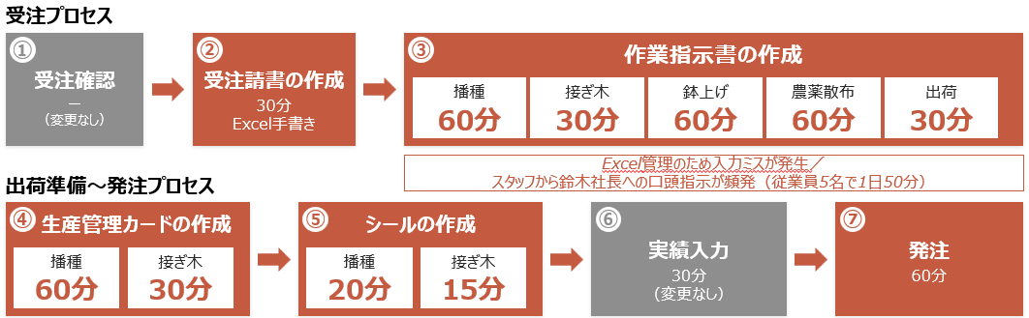
② 生産管理システム導入による属人化・アナログ運用の解消
当社の生産管理は、現在使用している生産管理ソフトがカスタマイズ性に乏しく自社業務に適合していないため、Excel及び手書きによる管理が大半を占めている。当該Excelの構築も鈴木社長自らが行ったため、生産管理は鈴木社長個人に強く依存した属人的業務となっている。
上図に示すとおり、このフローには以下のボトルネックが存在する。
ボトルネックC：業務の社長への集中：受注管理から発注までの主要業務が社長個人に集中し、引継ぎ不可・社長不在時の業務停止リスクが恒常化している。
ボトルネックD：手書き運用による誤りと再作業：転記ミスが日常的に発生し、出荷遅延・出荷品違いの是正に追加工数を要する。
ボトルネックE：現場と社長の二重時間：現場の従業員が判断に迷うたびに社長への口頭確認が必要となり、双方の時間を消費する。
本投資では、最新型生産管理システムの導入により、受注・指示・進捗・実績情報を全社員が共有できる電子基盤を構築し、上記課題を一括解消する。①の培土ライン自動化と合わせ、年間2,229時間規模の創出時間が生まれ、接ぎ木の精密管理・営業活動・技術継承といった高付加価値業務への再配分が可能となる。
③ 設備・システム投資が唯一の解決策である
本投資以外の代替手段は現実的ではない。
人材採用は、課題③で述べた通り農業職の労働市場が逼迫しており現実的でない。
外注は、当社の生命線である接ぎ木品質・独自培土の配合・多品種少量のスケジュール管理が外注に馴染まず、品質低下と顧客信頼の喪失を招く。
よって、設備とシステムへの投資による既存人員の生産性向上が、唯一の解決策となる。
④ 経営理念に沿った投資であり、補助金活用の意義が大きい
本投資は経営理念の3つの柱すべてと整合する。
品質第一の姿勢：培土の安定品質確保により、苗品質を支える基盤を強化する。
働く人を大切にする職場づくり：重労働と属人的な事務から従業員を解放し、創出時間を技術継承と賃上げ原資に振り向ける。
地域農業を支える供給責任：大口受注への安定対応と地域内資源循環の維持を実現する。補助金活用により初期投資の負担を抑え、創出効果を賃上げ・人材育成・地域貢献へ最大限還元できる。

2．省力化投資の具体的内容（投資全体金額と補助申請金額を含む）
【投資の全体像】
本投資は「培土製造ラインの自動連動化（系統1）」と「生産管理システムの一元統合（系統2）」を同時実装する。個々の機器は実績のある京和グリーン製・メイキコウ製・CID製を採用するが、ベルコン連動仕様・SUSフレーム化・排水口位置変更等のオーダーメイド改造により、「ピートモス1キュービックを半分にせず・砕かず・丸ごと1個投入できる」当社固有のラインを実現する点が決定的特徴である。
① 投資の全体像（系統1：培土製造ライン／系統2：生産管理システム）
■系統1（培土製造ライン）：
ボトルネック | 現状（Before） | 投資内容 | 効果（After）
【ボトルネックA】  工程①② 土砕き・振るい工程  （現状120分／日） | 振るい機(300L)に約100Lずつ投入し、詰まりを防ぎながら反復投入。  粉塵が大量発生し、機械から人が離れられない構造。 | A：5.5mベルコン＋ダマ粉砕機  （1,794千円・京和グリーン）  搬送中にダマを自動粉砕し、土振るい機への連続供給ラインを構築。 | 自動連続供給でダマを自動粉砕。  粉塵解消＋人離脱可で他工程に応援可能。
【ボトルネックB】  工程⑤⑥ ピートモス・肥料投入＋ミキシング  （現状100分／日） | ピートモス1袋(300L圧縮・50kg超)を半分に割り、手作業で砕きながら投入。  既設ミキサー1,000Lの容量不足で分割投入を強いられる。 | B-1：KYM-B2000型ミキサー2,000L（4,539千円）  B-2：シザーリフトH3-1020B-12-22（3,110千円）  （京和グリーン／メイキコウ） | ミキサー容量拡大により、1キュービック丸ごと自動持上投入。  ミキサー投入口（1.7ｍ）までピートモス（50ｋｇ）を持ち上げるシザーリフトも設置。  容量2倍化で生産能力倍増、重労働・粉塵ばく露を解消。
■系統2（生産管理システム）：
ボトルネック | 現状（Before） | 投資内容 | 効果（After）
【ボトルネックC】  業務の社長への過度な集中  （属人化） | 受注請書・作業指示書5種・生産管理カード2種・シール2種・発注書を社長個人Excelで作成。  運用ロジックも社長の頭の中にあり、引継ぎ不可・社長不在時に業務停止リスク。 | C：生産管理システム『恵』新版  （3,380千円・中央情報開発）  受注／指示／進捗／実績情報を全社員共有の電子基盤化。 | 全社員が情報共有可能となり、社長知識依存から脱却。  引継ぎ・代替可能化、社長不在時も業務継続可。
【ボトルネックD】  紙ベース・手書き運用による  転記ミス | 指示書・カード・シールを手書きで作成。  月2〜3件の転記ミスが発生し、出荷遅延・誤出荷の是正に追加工数を要する。 | C：『恵』新版で電子発行  （PC4台＋スマホ連携）  FIT&GAP打合せで当社業務に最適化。 | 転記ミス撲滅、出荷遅延・誤出荷リスク解消。  是正工数ゼロ化で業務の信頼性・効率性が大幅向上。
【ボトルネックE】  現場と社長の二重時間  （口頭確認の往復） | 現場の従業員が判断に迷うたびに社長への口頭確認が必要。  社長と現場の双方の時間を消費し、機会損失が常態化。 | C：『恵』新版＋スマホ連携  現場ハンディ端末から作業指示書・進捗を即参照可能に。 | 社長確認不要化、双方の時間を創出。  営業活動・接ぎ木の精密管理など高付加価値業務に再配分可。
② 導入機器の内訳（型式・メーカー・税抜価格・主要スペック）
機器 | 主要スペック・オーダーメイド要素・目的 | 金額（税抜） | メーカー
A:  5.5mベルコン  ＋ダマ粉砕機 | 機長5.5m・幅350mm・中寄・ホッパー付ベルコン＋旋回脚改造＋テール部自在脚＋ダマ粉砕機の一体構成。搬送中にダマを自動粉砕。移設する「既設KYM-A1000型」に、当該設備を連動させることで土振るい機への連続供給を実現。 | 1,794,000円 | 京和グリーン
A:  5.5mベルコン  ＋ダマ粉砕機 | 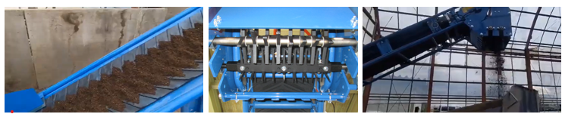
B-1：  KYM-B2000型  ミキサー | 容量2,000L（既設1,000Lの2倍）W2,425×D1,700×H1,630mm/散水仕様／フレームSUS仕様／排水口位置変更の4点を当社レイアウトに合わせて個別設計。  容量が2,000Lであるため、ピートモスも丸ごと１つ投入でき、手作業での分割が不要。土の生産量も倍増。 | 4,539,000円 | 京和グリーン
B-1：  KYM-B2000型  ミキサー | 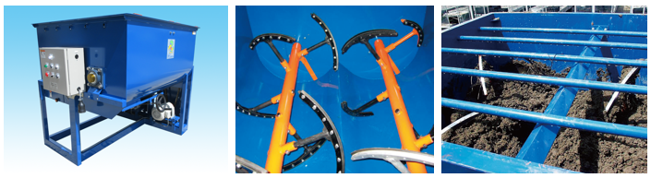
B-2：  シザーリフト  H3-1020B-12-22 | 許容質量1,000kg／揚程2m／W1,200×L1,300mm／パンタアーム3段。  ピートモス1キュービック（300L圧縮・50kg超）をミキサー投入口1.7mまで自動持上、「半分にせず・砕かず・丸ごと1個」投入を実現する。 | 3,110,000円 | メイキコウ
B-2：  シザーリフト  H3-1020B-12-22 | 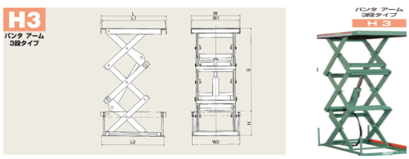
C：  生産管理システム『恵』新版 | 恵Jシステムライセンス＋4ユーザー＋環境設定＋設計4＋導入支援。PC4台＋スマホ連携。受注請書／作業指示書5種／生産管理カード2種／シール2種／発注書を当社業務に合わせ個別作り込み（FIT&GAP打合せ）。 | 3,380,000円 | 中央情報開発  （CID）
C：  生産管理システム『恵』新版 | 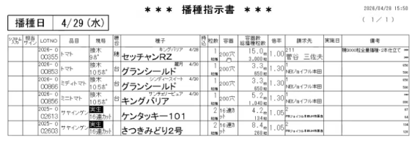  ・作業指示書（播種の場合）…品種、１つのトレーに対してどれだけ種を蒔くかといった指示が受注に基づいて出るようになる。  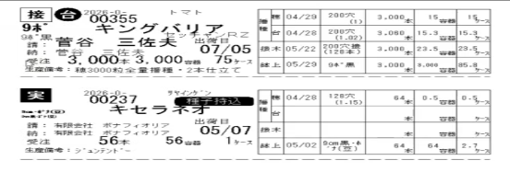  ・生産管理カード…蒔く品種、顧客名、納期、何本の注文が来ているか、いつ種を蒔くかというのをロット毎に管理するためのカード。  ・シール・・・トレー毎に貼るシール。トレーは見た目変わらないため、どの品種を管理しているかを  見て分かるようにする。  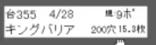  播種と接ぎ木に関しては、作業指示書と一緒に  生産管理カードとシールが同時に発行される。  本システムにより、現場スマホ連携によるリアルタイム実績入力、「過去データ分析による農家別最適出荷時期予測、「ロット単位の培土・種苗・播種日・接ぎ木日・出荷日・作業者の一元記録を実現。
③ オーダーメイドのポイント（物理／ソフト／レイアウトの3観点）
観点 | オーダーメイド内容
物理（機器改造） | KYM-B2000型のベルコン連動仕様・散水仕様・SUSフレーム化・排水口位置変更／5.5mベルコンの旋回脚改造・自在脚・ダマ粉砕機一体化／シザーリフト機種選定／既設KYM-A1000型の場内移設＋制御盤統合。当社独自の導線に合わせた仕様調整や既存設備との連携が必要。
ソフトウェア | 『恵』新版で受注請書・作業指示書5種・生産管理カード2種・シール2種・発注書を個別作り込み／接ぎ木工程＋ジフィーポット対応／FIT&GAP打合せ／PC4台＋スマホ最適化。
レイアウト設計 | 最適導線の検証と最終図面の作成。機器改造と連動したレイアウトの検討。寸法確認による梁柱干渉回避／各種メーカー打合せによる仕様調整を行う。
生産管理システムのカスタマイズに加え、当社製造スペースと導線に合わせたベルコンを設計のうえ設置。また、ミキサー容量2,000L＋シザーリフト連携で「ピートモス1キュービックを半分にせず・砕かず・丸ごと1個投入」が実現。1日生産能力が物理的に2倍化する当社固有のオーダーメイドラインである。

2‐1 省力化設備導入による業務プロセスや配置のビフォーアフター
本投資による業務プロセス／レイアウト／人員配置の変化を、ビフォーアフターで明示する。
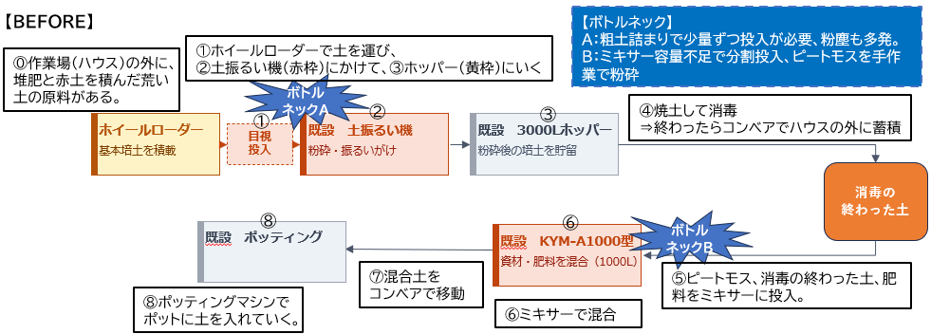
① 業務プロセスのビフォー／アフター（培土製造／生産管理事務）
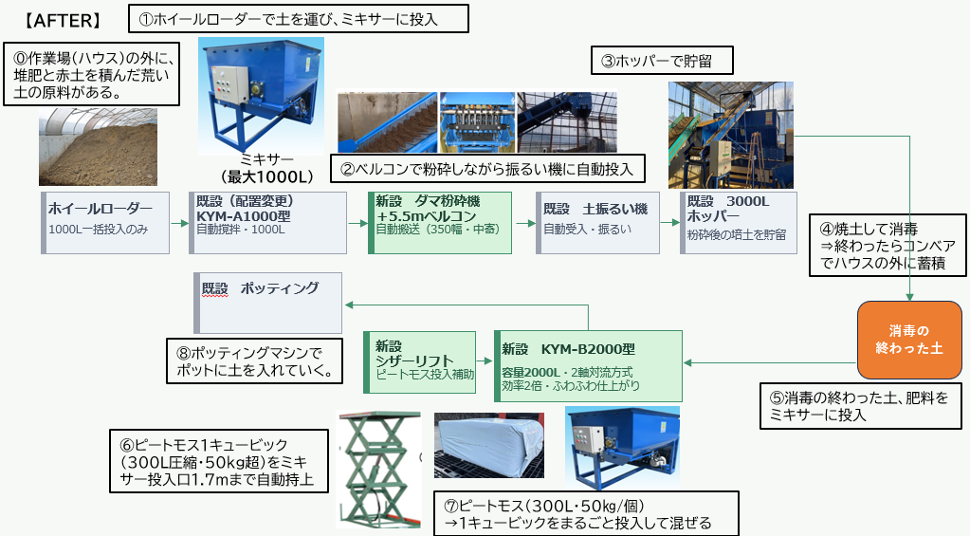
■系統1：培土製造ライン
▼工程別 時間比較（1日あたり）
工程 | Before | After | 削減分
A：ホイールローダーで原材料の土を振るい機（ミキサー）に入れる | 30分 | 10分 | △20分（分割投入の必要がなくなる）
B:振るい機で土を砕く・振るう | 90分 | 20分 | △60分（分割投入のための立ち合い不要になる）
C：焼土機消毒（自動） | 60分 | 60分 | 0分
D：消毒済土＋ピートモス＋肥料投入 | 90分 | 30分 | △60分（分割投入→シザーリフトで一括投入）
E：ミキサー混合 | 10分 | 10分 | 0分（容量は2倍化）
F：コンベア→ポッティング | 15分 | 15分 | 0分
合計  ※設備が自動で行い、立ち合いもない工程（C）は除く | 235分 | 85分 | △150分（▲約64%）
▼動線改善の4ポイント
改善ポイント | Before（現状） | After（投資後）
(1)ホイールローダー往復 | 土振るい機に100Lずつ投入で頻繁に往復。都度粉塵が発生。 | 1,000L一括投入で往復回数を大幅削減。粉塵も最小限に抑えられる。
(2)ピートモス搬送 | 手作業で開封・転がし・運搬・投入。重労働。 | シザーリフトで1.7m自動持上で動線消滅。軽労働で女性パートや高齢者でも可。
(3)人の張り付き | 土砕き・投入の工程に専任が必要 | 連続自動供給で監視のみに変更
(4)作業エリア | 分散配置で動線交差 | 直線化・ゾーニング再設計で集約
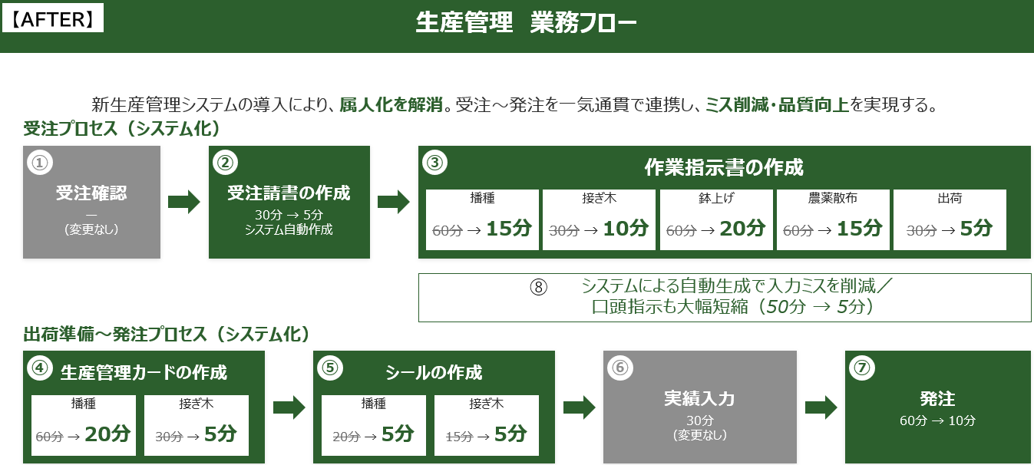
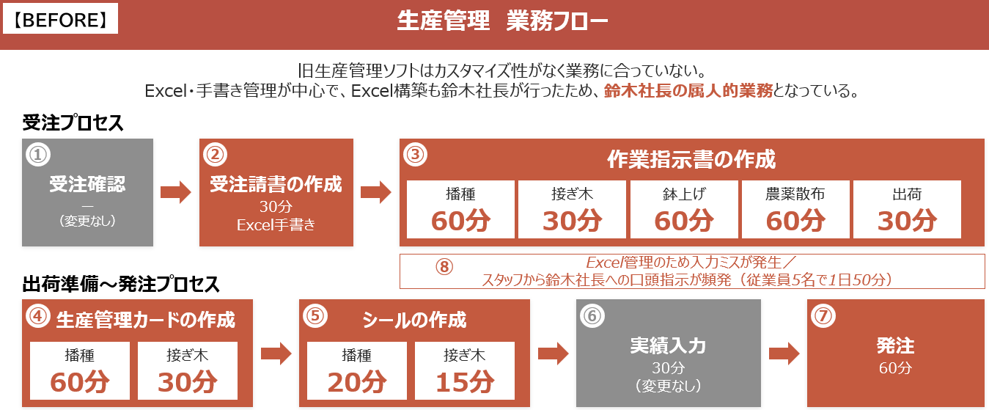
■系統2：生産管理（事務作業）
工程 | Before | After | 削減分
②受注請書 | 30分 | 5分 | △25分
③作業指示書 計（播種60／接ぎ木30／鉢上げ60／農薬60／出荷30） | 240分 | 65分（15／10／20／15／5） | △175分
④生産管理カード 計（播種60／接ぎ木30） | 90分 | 25分（20／5） | △65分
⑤シール 計（播種20／接ぎ木15） | 35分 | 10分（5／5） | △25分
⑥実績入力 | 30分 | 30分 | 0分
⑦発注 | 60分 | 10分 | △50分
⑧社員→社長への指示確認時間（5名分） | 50分 | 5分 | △45分
合計 | 535分 | 150分 | △385分（▲約72%）
▼事務工程別 時間比較（1日あたり）
2‐2 省力化投資により期待される効果と事業者全体への波及効果
本投資により以下の期待効果と波及効果を見込む。
① 期待効果
省力化指数 | 0.93  設備導入により削減される業務時間 9.6時間、設備導入後に新たに発生する業務時間 0.7時間。 （9.6時間-0.7時間）÷9.6時間≒0.93
投資回収期間 | 0.76年  投資総額14,105,300円（税込）÷（削減工数8.9時間×年間稼働250日×人件費単価2,028円/時+増加した付加価値額13,934,297円（3年目））
② 事業者全体への波及効果
創出される 2,229時間/年（削減工数8.9時間×年間稼働250日）のリソース の再配分により、当社事業全体およびステークホルダー全体に次の8つの波及効果をもたらす。各効果を実現する具体的内容は 次項3． にて詳述する。
波及領域 | 波及効果の内容
(1)重点2品目への集中投下による売上純増 | なめがたピーマン苗（現状11.7万本→3年目24.0万本）と富里スイカ苗（現状3.6万本→3年目6.5万本）への拡販集中で、3年後+2,161万円の売上純増を実現し、営業利益率を底上げする。
(2)ポット苗シフトによる生産体制の高付加価値化 | 培土製造能力が 1,000L→2,000L（倍増） となることで、プラグトレー中心 → 高単価ポット苗中心の生産体制へ転換できる。 1本あたりの付加価値・労働生産性が向上 し、出荷量に対して利益が増える生産構造を確立する。(1)の売上効果を支える基盤となる。
(3)賃上げ原資の創出と人材確保力の向上 | 業務削減＋売上純増＋ミス解消で賃上げ原資を確保し、1人当たり給与CAGR3.5％を実現。県最低賃金+30円以上を維持し、求人倍率1.7〜2.0倍の中でも採用競争力を高める。
(4)従業員の労働環境改善と離職防止 | ピートモス1キュービック（50kg超）の手作業や粉塵作業などの重労働がライン自動化により消滅。高齢層・女性パートの負担が大幅に軽減され、安定運用が確かなものとなる。
(5)大手産地（なめがた農協・JA富里）との取引深化 | 良質培土の安定供給で計画的大口受注に対応可能となり、 「仕入先」から「産地の品質を支えるパートナー」 へ関係が深化。なめがたは3年目24.0万本・５年目28.0万本、富里は3年目6.5万本・５年目7.5万本体制へ拡大する。高品質化による単価アップも計画。
(6)地域営利農家・種苗店との関係強化（地域貢献） | 近隣同業の廃業が進む中、当社が 千葉県北総・茨城県南部の苗供給インフラ としての責任を果たす。地元雇用（パート21名の多くが地元住民）と併せ、地域経済への波及効果は事業規模以上に大きい。
(7)DX基盤の確立による属人化解消と承継・拡張性の向上 | 社長個人に集中していた事務の属人化と転記ミスが撲滅され、データがリアルタイムで可視化される。事業承継・新規品目展開に再現性を持つ経営インフラが確立する。
(8)外部環境変動（原材料高騰・最賃上昇等）への耐性強化 | 省力化と高付加価値化のシフトにより、 販売単価と労働生産性の双方で外部圧力を吸収できる収益構造 を構築。労働生産性は現状288万→3年後328万へ向上する。

3．省力化投資で生まれる経営資源の活用による新たな付加価値の創出
創出される 2,229時間／年 のリソースを、「人を減らす」のではなく「人の価値を高める」方向で 6分野 へ再配分する。中心は ポット苗シフト戦略 と なめがた・JA富里大口受注対応 の2点である。
① 創出リソースの配分
再配分先 | 配分% | 時間ｈ | 具体的な活動／KPI
a)接ぎ木苗の精密品質管理 | 25% | 557ｈ | 活着率モニタリング、接ぎ目強度チェック、葉色・草丈・根張りの定量計測。なめがた認証品質の再現性向上。
b)大手JAへの営業（深耕） | 20% | 446ｈ | なめがた・JA富里・ちばみらい・やちまた訪問、5年目ピーマン28万本・スイカ7.5万本の段階拡大に向けた継続提案。
c)販売データ分析 | 15% | 334ｈ | 販売データから農家別最適出荷時期推奨、翌年生産計画の自動反映。
d)高付加価値ポット苗増産 | 20% | 446ｈ | 9〜12㎝ポット苗の精密管理、生産計画の前倒し化、出荷ピーク分散。
e)人材育成・技術継承 | 10% | 223ｈ | 接ぎ木技術マニュアル化、年4回社内研修、若手1名を3年で接ぎ木リーダーへ育成。
f)労働環境改善 | 10% | 223ｈ | 休憩時間確保、空調服支給拡充、社労士連携での就業規則・評価制度刷新。
② 既存接ぎ木苗事業の高付加価値化（投資の主目的）
本投資は既存接ぎ木苗事業の高付加価値化を主目的とし、次の3点で実現する。
・品質の安定化：従来は培土製造能力の不足から「作り置きした古い培土の使い回し」が発生し、また100L少量投入・ピートモス手砕き投入といった手作業により配合精度が回ごとにブレていた。投資後は「必要時に必要量の新鮮培土」をジャストインタイムで製造でき、人為的・時間的・物理的なばらつき要因が一括解消されることで、なめがた認証品質を再現性高く維持できる。
・生産能力の倍増：1,000L→2,000Lへの拡張でポット苗シフトを物理的に可能とする。ピートモス1キュービックの丸ごと投入で重労働や粉塵ばく露も解消する。
・重点2品目への集中：
ピーマン苗3年目24.0万本・５年目28.0万本（単価：現状95円→3年目110円→５年目115円）、
スイカ苗3年目6.5万本・５年目7.5万本（現状200円→3年目208円→５年目210円）
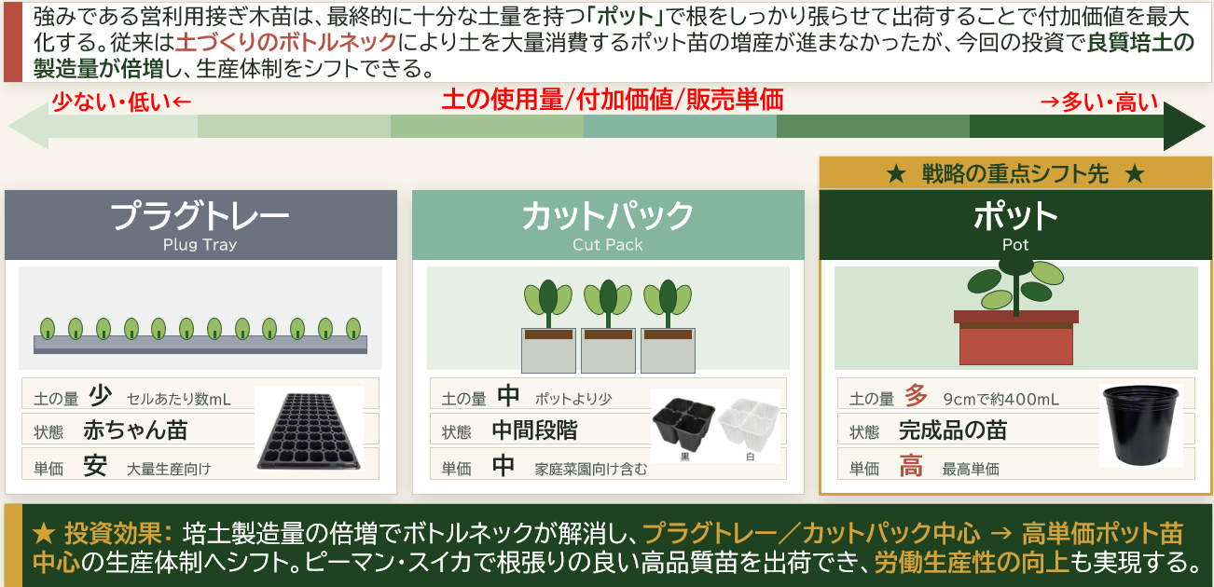
で3年目＋2,161万円・5年目+2,964万円の純増を計画 。
③ 営業強化
・大口深耕：なめがた農協（2026年継続注文確定、さらに2027年以降の段階的な数量拡大について調整中。5年目28万本）／JA富里（5年目7.5万本）を段階拡大と単価向上。
・品種拡充：地元競合の少ない指定品種苗で単価アップ。
・データ活用：生産管理システムの蓄積データから農家別最適出荷時期を試験提供。
④ 品質・衛生・記録体制の強化
『品質認証→大口受注拡大』の好循環基盤として、次を実施する。
・ロット単位記録：培土・種苗・播種日・接ぎ木日・出荷日・作業者を一元記録し、月2〜3件の転記ミスを撲滅。
・認証取得：千葉県GAP・JGAP（農業版の品質保証マーク）の3年以内取得を計画、RHP認証は継続。
・標準化：接ぎ木技術の暗黙知をマニュアル化し、出荷時最終チェック（葉色・草丈・根張り・接ぎ目強度）を項目化。
⑤ 人材育成・多能工化・技術継承
・接ぎ木技術継承：暗黙知のマニュアル化と生産管理システムの作業指示書を紐づけ、若手・パートに体系化。年4回の社内研修を制度化。
・多能工化：培土自動連動化で1人専任を解消し、栽培管理担当が応援可能となる。
・創出時間の10％を技術継承に充当し、若手1名を3年で接ぎ木リーダーに育成。
・人事制度刷新：就業規則・評価制度を刷新し、賃上げを後押しする。
⑥ 地域への貢献と経済政策との整合性
・地域への波及：近隣同業の廃業が進む中、千葉県北総・茨城県南部の苗供給インフラとしての責任を果たす。病害抵抗性の高い接ぎ木苗を高齢・営利農家へ安定供給し、苗の供給遅延・品質不安定による地域農家の作付計画リスクを低減することで、地元雇用の維持と地域農業の生産基盤強化に貢献する。

・政策との整合性：本投資は省力化投資補助金や各種政策の趣旨（人手不足対応・賃上げ促進・労働生産性向上）に合致。賃上げ要件を確実に達成する。

3‐1 労働生産性と1人当たり給与支給総額の向上
① 労働生産性の向上
本事業により、労働生産性は3年目計画時点で計画値3,278千円／人となる高い向上が見込める。
主な要因は、 ①重点2品目（ピーマン+1,529万円・スイカ+632万円）の増収、②原価率65.1%→63.8%への改善、③創出時間2,229h/年の精密品質管理・営業活動への再配分の3点を通して高付加価値化と生産性向上が進み、1名の人員増加に対して大幅な売上高の増加が見込め、収益性が大きく増加することにある。
指標 | 基準年度 | 1年目 | 2年目 | 3年目
付加価値額（円） | ¥77,843,945 | ¥82,331,508 | ¥86,925,640 | ¥91,778,242
労働者数（常勤従業員＋役員）（名） | 27 | 27 | 27 | 28
労働生産性（円／人） | ¥2,883,109 | ¥3,049,315 | ¥3,219,468 | ¥3,277,794
付加価値額の年平均成長率（％） |  | 5.76 | 5.67 | 5.64
労働生産性の年平均成長率（％） |  | 5.76 | 5.67 | 4.36
② 1人当たり給与支給総額の向上（CAGR3.5%）
既に、なめがた・JA富里等の大手取引先から、供給能力拡大を前提とした追加取引の打診があることから、本事業実施後の売上高増加の実現性は高い。
本事業により増加した売上・利益を原資として、3年後時点での1人当たり給与支給総額の年平均成長率（CAGR）は3.5%を計画している。事業場内最低賃金は千葉県最低賃金+30円以上の水準を確実に維持する計画である。

4．財務計画（資金調達と今後の数値計画）
① 資金調達の方法
本省力化投資総額は14,105,300円（税込）であり、つなぎ資金を含めた自己負担分は自己資金で賄う計画である。
財務基盤は強固であり、直近決算では現預金約1,450万円に加え、売掛金等を含む流動資産約7,855万円を保有し、流動比率は165％と高水準にある。
決算期末の現預金残高は農業特有の季節的資金サイクルを反映した水準だが、設備支払予定時期までに既存売掛金の回収が見込まれ、運転資金を圧迫しない範囲で支払いを実行できる。支払時期については、納品・検収時期および売掛金回収時期を踏まえて管理し、補助金入金までの期間も自己資金で対応する。
② 売上高の算出根拠
今後の数値計画とその算出根拠は下記のとおりである。
収支詳細 | 基準年度  2025年7月 | 1年目  2028年7月 | 2年目  2029年7月 | 3年目  2030年7月
①売上高 | 170,880,935 | 179,271,594 | 187,962,510 | 197,108,835
└ピーマン売上 | 11,115,000 | 16,000,000 | 21,000,000 | 26,400,000
└単価 | 95 | 100 | 105 | 110
└本数 | 117,000 | 160,000 | 200,000 | 240,000
└スイカ売上 | 7,200,000 | 9,180,000 | 11,330,000 | 13,520,000
└単価 | 200 | 204 | 206 | 208
└本数 | 36,000 | 45,000 | 55,000 | 65,000
└その他（既存接ぎ木苗・家庭園芸向け苗） | 152,565,935 | 154,091,594 | 155,632,510 | 157,188,835
売上原価 | 111,267,337 | 115,161,656 | 119,254,569 | 125,803,866
（原価率） | 65.1% | 64.2% | 63.4% | 63.8%
└うち人件費 | 40,268,140 | 41,347,606 | 42,464,863 | 45,900,313
└うち役員給与支給総額 | 0 | 0 | 0 | 0
└うち賞与 | 0 | 0 | 0 | 0
└うち給与・賃金 | 0 | 0 | 0 | 0
└うち従業員給与支給総額 | 39,406,540 | 40,324,453 | 41,274,502 | 44,195,803
└うち賞与 | 3,083,750 | 3,155,581 | 3,229,927 | 3,458,533
└うち給与・賃金 | 36,322,790 | 37,168,872 | 38,044,575 | 40,737,270
└うち減価償却費 | 0 | 0 | 0 | 0
粗利 | 59,613,598 | 64,109,938 | 68,707,942 | 71,304,970
販管費 | 57,376,842 | 60,692,585 | 61,813,713 | 62,993,589
└うち人件費 | 19,829,904 | 19,829,904 | 19,829,904 | 19,829,904
└うち役員給与支給総額 | 12,600,000 | 12,600,000 | 12,600,000 | 12,600,000
└うち賞与 | 0 | 0 | 0 | 0
└うち給与・賃金 | 12,600,000 | 12,600,000 | 12,600,000 | 12,600,000
└うち従業員給与支給総額 | 0 | 0 | 0 | 0
└うち賞与 | 0 | 0 | 0 | 0
└うち給与・賃金 | 0 | 0 | 0 | 0
└うち減価償却費 | 15,509,145 | 17,736,645 | 17,736,645 | 17,736,645
└その他販管費 | 22,037,793 | 23,126,036 | 24,247,164 | 25,427,040
（その他販管費率：対売上） | 12.9% | 12.9% | 12.9% | 12.9%
②営業利益 | 2,236,756 | 3,417,353 | 6,894,229 | 8,311,381
（営業利益率） | 1.31% | 1.91% | 3.67% | 4.22%
③経常利益 | 2,646,277 | 3,417,353 | 6,894,229 | 8,311,381
④人件費計 | 60,098,044 | 61,177,510 | 62,294,767 | 65,730,217
└役員報酬給与支給総額 | 12,600,000 | 12,600,000 | 12,600,000 | 12,600,000
└うち賞与 | 0 | 0 | 0 | 0
└うち給与・賃金 | 12,600,000 | 12,600,000 | 12,600,000 | 12,600,000
└従業員給与支給総額 | 39,406,540 | 40,324,453 | 41,274,502 | 44,195,803
└うち賞与 | 3,083,750 | 3,155,581 | 3,229,927 | 3,458,533
└うち給与・賃金 | 36,322,790 | 37,168,872 | 38,044,575 | 40,737,270
⑤減価償却費 | 15,509,145 | 17,736,645 | 17,736,645 | 17,736,645
付加価値額（②＋④＋⑤） | 77,843,945 | 82,331,508 | 86,925,640 | 91,778,242
（１）売上高推移について
└重点2品目（なめがたピーマン）:
2025年実績11.7万本を基準に、継続注文11.7万本と閑散期追加要請4.3万本により1年目16.0万本、以後、作付拡大要請を取り込み2年目20.0万本、3年目24.0万本、5年目28.0万本を計画する。
単価は現状95円から3年目110円、5年目115円へ引き上げる。
└重点2品目（富里スイカ）：
2025年実績3.6万本を基準に、既存継続3.6万本と競合品質低下に伴う乗換需要0.9万本により1年目4.5万本、以後、追加・新規需要を取り込み2年目5.5万本、3年目6.5万本、5年目7.5万本を計画する。
単価は現状200円から3年目208円、5年目210円へ引き上げる。
└その他（既存接ぎ木苗・家庭園芸向け苗）：
年率約1.0％の堅実成長を計画。ポット苗シフトによる単価アップ効果と、家庭園芸向けの安定供給を維持。
└2026年7月期、2027年7月期は基準年度と同水準での推移を想定。
（２）原価率について
└材料費（種苗・肥料・農薬・諸材料）:
売上連動。材料費率（24期材料費率32.6%）を1年目から５年目まで▲0.1％/年と僅かに改善（規模効果＋ポット苗シフトによる土使用量増を相殺想定。）
└労務費:
賃上げ年率3.5%（CAGR）で増加。かつ、3年目に１名の追加雇用を計画。
└製造経費:
売上量に連動する動力光熱費の増加（年率2.5％）を想定。製造経費率は売上拡大に伴い7.7%→7.2%（基準→3年目）へ低下
（３）人件費について
労務費（売上原価計上）の従業員給与（全月分対象）を年率3.5％で賃上げ、役員報酬（販管費計上）は据え置きを計画。加えて、3年目に1名の新規雇用を計画。
（４）減価償却費について
機械装置（計10,387,300円/税込）を7年償却、生産管理システム（3,718,000円/税込み）を5年償却を想定。年あたり2,227,500円を上乗せ（1,483,900円+743,600円）。
5．事業の実施体制とスケジュール
① 社内実施体制
氏名 | 役職 | 本事業での役割 | 経歴・遂行能力
鈴木 岳志 | 代表  取締役 | 統括責任者：投資意思決定、対外折衝（補助金事務局・代理店・メーカー）、賃上げ計画の社内表明、進捗統括。 | 2002年の法人設立以降、代表取締役として24期にわたり経営を主導。接ぎ木技術と独自培土の開発を陣頭指揮し、なめがた農協・JA富里等の大手産地から品質を認められる体制を構築。
鈴木 祐二 | 社員 | 培土ライン担当：京和グリーンとの仕様詰め、新ライン据付立会い・試運転、配合レシピのデジタル化、稼働後の品質安定運用。 | 培土製造工程に従事し、年間50万Lの独自配合（土・堆肥・ピートモス・肥料）の調整ノウハウを蓄積。現行ミキサーの主担当。
鈴木 暁子 | 取締役 | システム要件定義責任者：CIDとの協議、帳票仕様の翻訳、現場メンバーへの教育計画策定。 | 取締役として総務・経理・受発注業務の責任者を務め、大手JA・地元営利農家・種苗店等の多販路の受注処理・売掛管理を統括。属人化した単価計算業務を熟知。
澤野 展隆 | 社員 | システム現場運用リーダー：ハンディ端末による工程進捗入力、在庫実数突合、現場メンバーへの操作教育、培土ラインと生産計画の同期運用。 | 接ぎ木苗・ポット苗の生産現場を長年担当し、播種〜接ぎ木〜養生〜出荷の工程および繁閑に合わせた人員配置にも精通。
大西 裕史 | 社員 | システム現場運用サブリーダー：出荷検品・配送伝票発行、なめがた認証品質等の顧客別仕様確認、出荷実績入力、繁忙期の運用バックアップ。 | 出荷・検品工程に従事し、なめがた・JA富里等の大手取引先の品質基準に準拠した出荷管理経験を有する。
② 社外実施体制
連携先 | 区分 | 役割・内容
岩谷マテリアル  株式会社 | 代理店  ・全体窓口 | 発注代理店として全体取りまとめを担う。培土ライン・シザーリフト・周辺機器の運賃／搬入据付／事業期間中の連絡窓口を一元化し、補助金事務局・各メーカーとの連絡経路を一本化する。
京和グリーン  株式会社 | 設備  （培土ライン） | KYM-B2000型ミキサー・5.5mベルコン＋ダマ粉砕機・3,000Lホッパーの製造を担う。ピートモス1キュービック一括投入対応・SUSフレーム化等のオーダーメイド改造、既設KYM-A1000型の場内移設、ライン全体のレイアウト設計と試運転を担う。
株式会社  メイキコウ | 設備  （シザーリフト） | 培土投入動線の高さ調整に用いるハイパーシリーズH3-1020B-12-22の製造・据付・調整、稼働後の保守対応を担う。
中央情報開発  株式会社（CID） | ソフトウェア | 生産管理システム『恵』新版の導入元。FIT&GAP協議、接ぎ木苗工程の業務要件への適合化、導入後の運用支援・操作教育を担う。
③ 事業推進の具体的な活動内容
フェーズ | 活動内容
０．構想設計 | 統括責任者は、経営戦略に沿った事業計画を作成し、社内体制の整備、予算計画の策定を行う。
１．契約・調達・各機能の稼働 | 統括責任者・要件定義責任者・培土担当・運用担当は、培土製造ライン（系統1：京和グリーン㈱・㈱メイキコウ）および生産管理システム『恵』新版（系統2：中央情報開発㈱）の仕様を決定し、岩谷マテリアル㈱を窓口として発注を行う。各納入業者はシステム構築（設置・据付・調整）を行い、培土担当・運用担当と共にテスト稼働を実施し、必要に応じて修正・調整を行う。テスト稼働で問題ないことを統括責任者が確認した後に、正式稼働を行う。
２．標準化・教育 | 統括責任者・要件定義責任者・培土担当・運用担当は、各納入業者と協業し、現場スタッフ向けに培土ライン操作および生産管理システム『恵』新版の操作マニュアルを整備し、稼働に向けたOff-JTを実施する。
３．評価 | 培土担当・運用担当と現場スタッフは、SOP資料を確認しながらテスト稼働を行う。テスト稼働の結果をもとに、統括責任者・要件定義責任者も交えて作業手順の改善や工程上の課題解決について検討を行う。
４．調整改善 | 統括責任者と各納入業者は、評価で行ったブラッシュアップをもとにセットアップおよびシステムの調整改善を行う。
５．稼働 | 統括責任者は、培土製造ラインと生産管理システム『恵』新版が問題なく稼働することを確認し、正式に稼働を開始する。要件定義責任者・培土担当・運用担当は、稼働後も運用上の課題抽出と改善に取り組む。稼働後の保守運用には各納入業者が関わる。
※スケジュールについては、各開発事業者と綿密な打ち合わせの上、計画している。また、事業実施に必要な事項の洗い出しやスケジュール策定にあたっては、当社の従来の経験を生かした上に専門家への相談も行った。以上により妥当なスケジュールであると認識している。
６. 補足事項
本事業の主要リスクと対応策を以下に整理する。

①設備納入遅延・操作習熟：京和グリーン・メイキコウ・CIDと月次進捗会議＋FIT&GAP打合せで早期検知・対応。

②サイバーセキュリティ：『恵』新版の電子化に伴い、IPA「SECURITY ACTION」二つ星を宣言予定。アクセス権限管理・定期バックアップ・年1回の社員教育を徹底し、顧客情報と生産データを保護する。

③原材料高騰（ピートモス）：複数仕入先確保＋容量2,000Lミキサーによる作業効率化で吸収。

④自然災害：既存ハウスの定期点検とBCP整備を継続。

補助事業のスケジュール

